## **[邪神八味·序：且也](https://zhuanlan.zhihu.com/p/106687567" \t "https://www.zhihu.com/column/_blank)**

[](https://www.zhihu.com/people/hasmart)

**[hasmart](https://www.zhihu.com/people/hasmart" \t "https://www.zhihu.com/column/_blank)**

麈柄断了尘根无事花开自纷纷野马尘埃何须顾从此鲲鹏背上人

76 人赞同了该文章

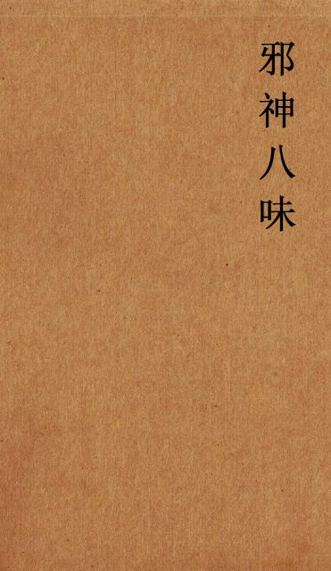

　　一般印象中，佛门传法有教无类，凡从学者皆给真功，道门则多偏私，师往往只带一真传携隐，不养备胎，于是世传：道门是绝对精英主义，资质差的既学不到顶点，不如就让双方都别浪费时间。

　　然而，《坛经》讲慧能的经历，明显具道门色彩，万花丛中只一点红，绿叶非但不帮扶，还要加害。全真祖师王喆，座下七子个个圆成，倘有偏私难以说通——是什么使得世俗印象和修行圈中的现实大相径庭？

　　作家李敖写过一篇《且且且且且》，说诗经褰裳中的且是雄性生殖器，又暗示也字在古代，是女阴象形。

*褰裳*

*子惠思我，褰裳涉溱。子不我思，岂无他人？狂童之狂也且！*

*子惠思我，褰裳涉洧。子不我思，岂无他士？狂童之狂也且！*

　　而学界则认为：且字其实只是个语气词，李敖胡扯不过是又犯狂病。至于也字，其实是代表散乱，由甲骨文转变成小篆时才略有点女阴的样子，但与其说像女阴，倒不如说更像螳螂的脑袋。

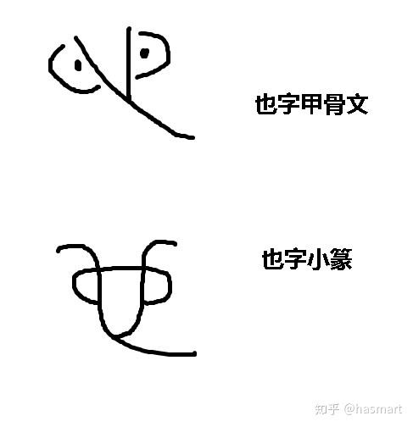

也字图

　　李敖的学养是胡适都夸的，若知真实情况并非如此，为何还要这么写？2005年9月，李敖来大陆开展“神州文化之旅”，似乎有了答案：一场演讲结束，有人问他，你自称五百年来白话文写作前三名，凭什么？李敖回答：我在陈述一个荒谬。

　　荒谬一词绝妙，你可以把它理解为说胡话——但如不是讲些“山中大木以不材得养天年”、“海里有鱼在飞翅膀盖天”这样的胡话，某些人的著作早被查烧干净，一点渣子都不会留下。

　　我们为中，我们以外的都是胡，不了解的，没见识的，统统归胡，使得胡这个字，近似于假。

　　科学跟真相较真，文化不是这样，文化是虚中有实，虚虚实实，一旦“全真”就无趣了。

　　王小波强调小说要有趣真是好汉——无趣往往是因为机心太重，让小说担上了本不属于它的沉着，不论什么时代，敢站出来讲“原不是这回事”的都是好汉——本是大正经事，偏偏又不肯一本正经去说的，是好汉中的好汉。

　　金庸武侠写全真七子，重点突出丘处机，给人一种“这人是大师兄”的印象，历史上的王喆则更偏爱马钰一些，比如他写送弟子的诗词，马钰得九首，丘处机只一首，郝大通也算勉强得了首，还是因为打破了要饭的罐子。

　　老百姓讲，人之将死其言也善。临死前十天，王喆告诉马钰：“学道无他，在养气而已。心液下降，肾气上腾至于脾元，氤氲不散则丹聚。”这是在讲水土合德，水土合德是基本法，为何临死对最爱的徒弟才讲基本法？

　　这话外人听了也拿不走，因为常人只想成仙，他们不明白道和武、医一样，最基本的就是最重要的。人往高处走，水往低处流，但往高处走着走着就容易忘了脚下，基本法就是让你把精神头拉回来，脚步就真了。

　　不是死到临头才给真言，是人要走了，把重要的再强调一遍，让心上人放在心上。

　　五祖似乎有私，不然何以三更半夜拉着慧能入房？慧能是听到“应无所住而生其心”时大悟，这话白天在大庭广众之下，难道没对众僧讲过？

　　讲过。是讲完听不明白。

　　众生皆有佛性，为何我就听不明白？大众不肯承认。慧能不想伤人感情，讲个故事告诉你：根器太差。

　　大众妒心强烈，而且是很记仇的，慧能便把自己曾被唤作獦獠的事讲在前头——听众心里平衡，自尊由被刺痛变成微痒，也就有了原谅。

　　王喆临终的话是马钰得了，丘处机们没听到也不紧要，因这一切在他们本是日常，只是外人以为临终必是紧要，不可能再讲日常。王喆的“偏私”和“坛经故事”一样，都是人间的荒谬。要讲的，本来都讲了，只是大众自带着机心，渴思独秘，没活在正道上。天地无私，真师豁达，你自己活得心窄有什么办法？道不远人，人自远之，真是一点不差。

　　弗洛伊德晚年推翻了自己，于事无补，《梦的解析》早已风行天下。李敖深解人性，所以即便胡话，也要对大众这么讲。真正的学者、有心人，自会辨别深入，无聊人看个乐呵，大众消费我，我消遣大众，又有何不可呢？

　　余著《邪神八味》，讲法门不为传道，写武术不为传功，既严肃也不严肃，说正经也不正经，哕嗦几句开宗明义，令诸公浅识且也，暂挂机心，便可以看了。

[编辑于 2020-07-11](https://zhuanlan.zhihu.com/p/106687567" \t "https://www.zhihu.com/column/_blank)